Проверяемый: Georgi Jefimov

Проверяющий: Aleksei Stsigartsov

1. Если предусмотрена проверка на ошибки, это событие следует указать после отображения интерфейса.

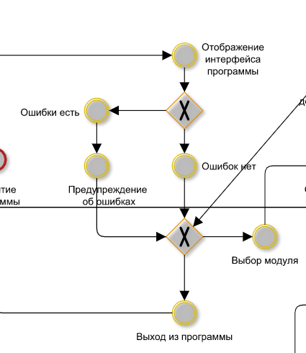

2. Если есть функция исправления ошибок, следует указать отдельный процесс исправления ошибки, добавить «событие» об этом.

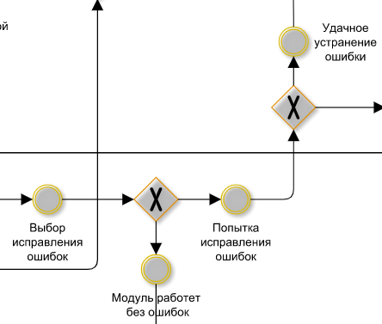

3.Также непонятно каким образом исправлять ошибки связанные с самим «железом».